Клёнин Егор, Дудинская Ольга
4 курс, ФТФ-ФПД

Лабораторная работа № 5
Изучение основ ИК-спектроскопии

- Цель работы:
- Изучение физических явлений, лежащих в основе абсорбционной спектроскопии.
- Изучение принципов работы двулучевых призменных инфракрасных спектрофотометров.
- Изучение устройства и принципа действия спектрофотометра, отработка техники проведения измерений на ИК-спектрофотометре SPECORD 75IR.

- Задание 1: Градуировка спектрофотометра Specord 75IR с помощью эталонного спектра полипропилена:

- Задание 2: Определение толщины образца (кюветы):

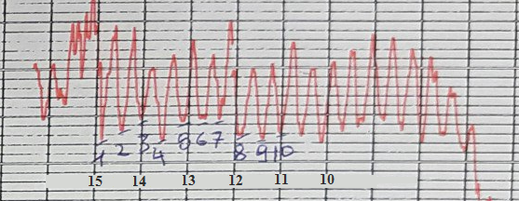

- Вывод: в ходе лабораторной работы мы изучили физические явления, лежащие в основе абсорбционной спектроскопии, ознакомились с принципом работы двулучевых призменных ИК-спектрофотометров.

